戮力同心，携手共进
——法学院心助会第一次全体例会圆满结束
10月15日晚10点，法学院朋辈心理互助会于文法楼401室召开2020-2021学年法学院心助会第一次全体例会。指导老师吴华和法学院心助会全体成员参与了此次会议。本次例会主要内容为指导老师发言及学生干部发言，旨在联系沟通新老成员，以打破隔阂，减少陌生感，在轻松愉快的氛围中总结前期工作，交流工作心得，规划心助会未来工作蓝图。
忆往昔，谋未来，指导老师吴华率先发言，对新成员的加入表示热烈欢迎并给予同学们敦敦教诲，期以进步。她回忆心助会成长发展历程，以此激励同学们以积极认真的态度对待工作，严谨负责地投入工作，把握好学习与工作之间的平衡。最后，她祝愿每个同学在心助会这个大家庭中，都能有所收获，结识优秀同学，交到知心朋友，体验美好大学生活。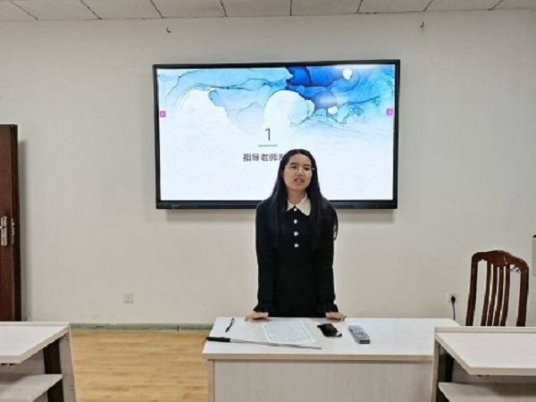
随后，会长邢晨进行发言并提出对全体干事的要求与期许。他指出，大家应该要有责任心和强烈的时间观念，并祝愿新干事能够在未来的工作中学习到技能，提升自我，同时培养积极乐观的心态。接着，副会长常凯、谢雨新、张淳钰就心助会发展方向、日常工作标准及各分管部门注意事项等依次发言。他们强调，各部门成员要紧密团结协作，增强交流与联系。他们的言语寄托着对新干事工作认真负责，生活阳光活泼的殷切希望。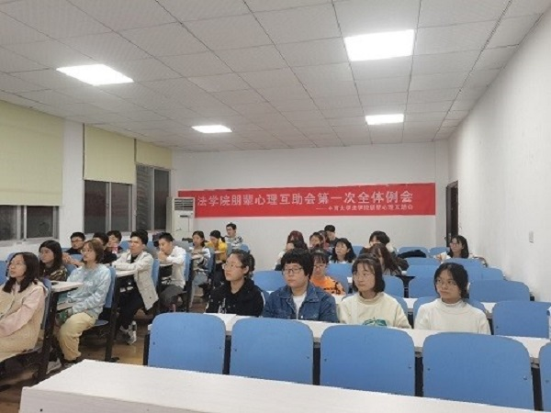
最后，各部长对开学六周以来的工作成果进行总结。在给予大家肯定的基础上，他们指出了各类问题与不足，希望同学们努力改正，再接再厉。各部长还提醒大家，在之后的工作中，多问多学多交流，以尽快掌握工作技能，高效地处理工作。
历时一个多小时，此次会议圆满结束。以此次例会内容为明灯，新成员们能逐渐摸清自己的目标与方向。相信在指导老师的带领和学长学姐的指导下，他们一定能快速适应心助会的工作内容与节奏，在学院工作中发光发热。“一人拾柴火不旺，众人拾柴火焰高”，在全体成员的共同努力下，心助会一定可以将“靠近我，温暖你”的理念贯彻落实得更加完美！
撰稿人：冯婉茹

